
毕 业 论 文（设计）



题 目
指导老师
专业班级 电子商务20061
姓 名
学 号 20052021138

2009年 5月 30 日

（优秀论文范例）
页眉从摘要页开始到论文最后一页，均需设置。页眉内容：浙江经贸职业技术学院毕业论文（设计），居中，打印字号为5号宋体，页眉之下有一条下划线。
摘要一般为300汉字左右，用小四号宋体，摘要应包括关键词。摘要和关键词这几个字要求为黑体，小四
摘 要：撰写毕业论文是每位大学毕业生必经的一个重要环节。目前，各高校普遍采取人工管理方式对毕业论文工作进行管理，整个过程在效率上、公平性方面都存在着一定的问题。本文通过对学院毕业论文选题、论文指导以及论文备份等工作流程的深入了解及进行了可行性分析后，对其作了需求分析、功能模块划分、数据库的设计以及界面设计，并完成了毕业论文选题系统的开发。本系统采用简单灵活的ASP语言，并结合简单灵活的Access数据库，实现在线毕业论文的选题工作，提供学生一个完全公正、开放的选题平台，同时在一定程度上方便了学生与指导教师间的相互交流，同时提供了论文电子稿的保存手段，提高了教务人员工作效率。
关键词：ASP；Access数据库；毕业论文选题
页面设置为A4，一律采用单面打印；页边距设置：上边距为：30 mm;下边距25mm;左边距和右边距为：25mm；装订线：10mm;页眉：16mm;页脚：15mm。

选取3～5个词作为关键词。关键词间用分号分隔，最后一个词后不需标点符号。

从内容摘要起至目录须单独且连续编页
插入方法为：
选择插入菜单,再选择页码
选择位置为页脚,居中对齐
双击页脚出现的1,在其左右加上”第”和”页”两个字
关闭页眉页脚视图

目 录
目录自动生成办法

特别注意:需在全文输完文档后再做自动生成目录
指向“视图”菜单上的“工具栏”，再单击“大纲”。
选择希望在目录中显示的第一个标题。
在“大纲”工具栏上，选择与选定段落相关的大纲级别。
对希望包含在目录中的每个标题重复进行步骤 2 和步骤 3。
单击要插入目录的位置。
指向“插入”菜单上的“引用”，再单击“索引和目录”。
单击“目录”选项卡。
若要使用现有的设计，请在“格式”框中单击进行选择
引言 1
1.系统概述 1
1.1系统现状研究 1
1.2系统开发方法 1
2.系统调研及可行性分析 2
2.1系统调研 2
2.2系统总体目标 2
2.3技术可行性分析 2
3.系统分析 3
3.1系统需求分析 3
3.1.1功能需求 3
3.1.2性能需求 4
3.2系统流程图 5
3.2.1数据流程图 5
4.系统设计 5
4.1概要设计 5
4.1.1功能模块结构图 5
4.1.2功能模块描述 6
4.2数据库设计 7
4.2.1表设计 7
4.3详细设计 9
4.3.1用户登录模块设计 9
4.3.2论题管理模块设计 10
4.3.3学生选题模块设计 11
4.3.4筛选学生模块设计 12
4.3.5留言联系模块设计 13
4.3.6上传论文模块设计 14
4.3.7查看论文模块设计 14
从内容摘要起至目录须单独且连续编页
4.3.8系统管理模块设计 15
5.系统实现 17
5.1论题管理模块实现 17
5.2学生选题模块实现 18
5.3筛选学生模块实现 19
5.4留言联系模块实现 20
5.5上传论文模块实现 20
5.6查看论文模块实现 22
6系统测试 22
6.1系统登录模块测试 22
6.2学生选题模块测试 24
6.3测试总结 26
结论 26
参考文献 27
从内容摘要起至目录须单独且连续编页

引言
字体与间距：毕业论文全文字体为小四号宋体，字间距设置为标准字间距，行间距设置为1.5倍。

毕业论文是大学毕业生必须完成的一项重要工作。首先，教师根据教务处通知开始出题并发放到各班级。接着，学生开始对相应教师的论文题目进行选择，选题结束后，指导教师对学生进行指导，待学生完成论文后，上交至指导教师处进行审核定稿，最后进行毕业论文答辩。目前各学校的这项工作还处于手工管理阶段，信息资源的数字化程度低，大部分选题资料尚未数字化。不利于科学管理和决策。在选题过程中经常出现漏报、错选等问题，在指导过程中，指导教师与学生间的沟通也极为不便。鉴于此，本人利用所学知识开发了在线毕业论文选题系统，实现了教师论文题目的管理、学生在线选题、教师筛选学生、留言联系、上传论文及下载查看论文等功能。通过使用本系统，可以提高教学管理水平，增强教学管理的透明度，提高学校工作效率。本文对系统开发中面临的问题及其解决方案进行详细的设计及合理安排，根据所掌握的ASP技术，并结合Access 技术对系统的各个功能进行了实现。
各章应有序号，序号的层次格式为：
1 ××××（四号黑体，顶格，段前1.5，段后1.1）

1.系统概述
目前，各高校的毕业论文选题工作还尚未实现数字化，大部分工作都需要人工完成，从教师出题到学生选题以及到最后的论文评审工作。整个过程极其复杂，并且容易出错，由于学生在外实习，与指导教师沟通也极为不便，以致于最后的毕业答辩工作难以顺利进行。有些同学正是由于在此期间没有与指导教师很好的沟通而无法顺利毕业。因此，开发一个能够对各流程进行统一管理的系统平台就显得非常的重要。所开发的系统将在一定程度上能够克服以上的种种缺点，实现各项工作在线完成，包括教师出题、学生选题、指导联系、论文上传及下载等功能，为学生、教师以及教务人员提供一个完全公正、开放、完善的管理平台，方便了学生与指导教师间的相互交流，提高了教务人员的工作效率。
此处重新设第1页的方法为：
光标移至上一页，即本文的第3页的文档首；
选择插入菜单,再选择分隔符，在分隔符对话框里选择分节符的类型，选中下一页，此时光标会自动到下一页
选择插入菜单,再选择页码，点击格式,在页码编排中起始页码输入1即可
各章应有序号，序号的层次格式为：
1.1 ××××（小四号黑体，顶格，段前1.0，段后0.5）

系统开发方法
本系统采用B/S体系结构，不论是学生或是指导教师只要登录本系统的网站后，就可根据需要进行相应的操作。教师对论文题目的添加、删除、修改以及对学生的筛选，学生选题，学生与指导教师间联系以及论文电子稿备份存底等工作都可以在网上进行，避免了很多不必要的麻烦。
页脚：从论文主体部分（引言或绪论）开始，用阿拉伯数字重新连续编页，页码编写方法为：第ｘ页，居中，打印字号为小5号宋体。

2.系统调研及可行性分析

2.1系统调研
通过对学院的毕业论文工作流程进行了解，以及对校内学生、教师的调查，确定了本系统将要实现的功能。
- 实现教师能够在线管理自己的论文题目，包括增加论题、修改论题、删除论题。这样避免了传统的纸上出题的麻烦，同时也节省了办公经费的支出。
- 实现学生对相应教师的论题的选择，在没得到指导教师的确定前还可以多次重选.。这样在选题方面就是学生完全独立的自主选择，也不用每次换题目都需要与指导教师取得联系，节省了时间，提高了效率。
- 实现教师对学生的筛选，可以根据需要在人数上进行调整，还可以对一些已经被确定的学生通过改变其状态使其可以进行重选。这在一定程度上增强了系统的灵活性。
- 实现学生能够上传论文以及教师可以下载论文进行查阅，整个过程能够节省很多的时间。
- 实现教师与学生间通过在线收发短信进行沟通，以便教师能更好地对学生进行毕业论文指导。

2.2系统总体目标
本系统在使用上比较方便、简单；界面设计上美观大方；后期维护上比较容易，如要对功能模块方面作修改，则无需进行整个系统的重新架构。

2.3技术可行性分析
本系统是一个典型的数据库应用程序。现有的数据库应用程序开发技术已非常成熟，利用现有技术完全可以实现预定的功能。ASP语言简单、功能强大并容易掌握，其脚本语言有VBScript和JavaScript。而Access是一个非常优秀的小型数据库管理软件，方便使用，性能稳定。于是，采用ASP+Access技术完全能够实现本系统的开发。

3.系统分析

3.1系统需求分析
经过以上对本系统的调研及可行性分析后，下面将对系统在功能上以及性能上进行进一步的需求分析。
各章应有序号，序号的层次格式为：
1.1.1 ××××（小四号黑体，顶格，段前0，段后0）

3.1.1功能需求
（1）系统管理功能
系统管理功能主要实现基本信息的管理以及系统参数设置，基本信息主要包括学生信息、教师信息等，用户可以对其信息进行添加、修改、删除操作。系统参数设置主要是对系统开放和结束时间进行设定。
（2）论题管理功能
论题管理功能主要实现教师对自己已给出的论文题目的基础上增加论文题目，也可以根据需要对其论文题目进行修改或删除等操作。
（3）学生选题功能（略）
（4）筛选学生功能(略)

3.1.2性能需求
设备需求：PC机，Windows 2000/98/XP操作系统， PⅡ以上，64MB RAM。
服务器，采用Access数据库管理。

3.2系统流程图

3.2.1数据流程图
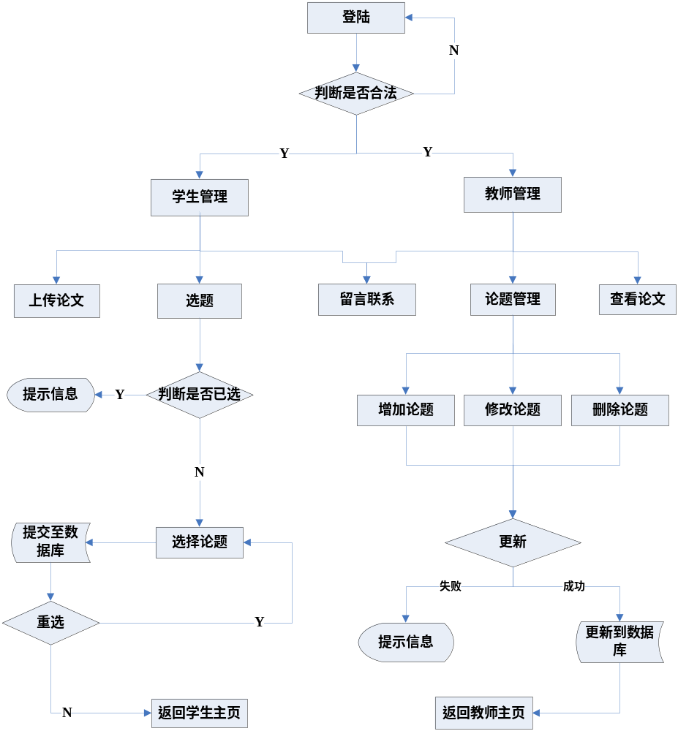
图3.1 系统数据流程图

4.系统设计
一律用阿拉伯数字分别依序连编编排序号。序号分章依序编码，
”图3.1”标注在下方

4.1概要设计

4.1.1功能模块结构图

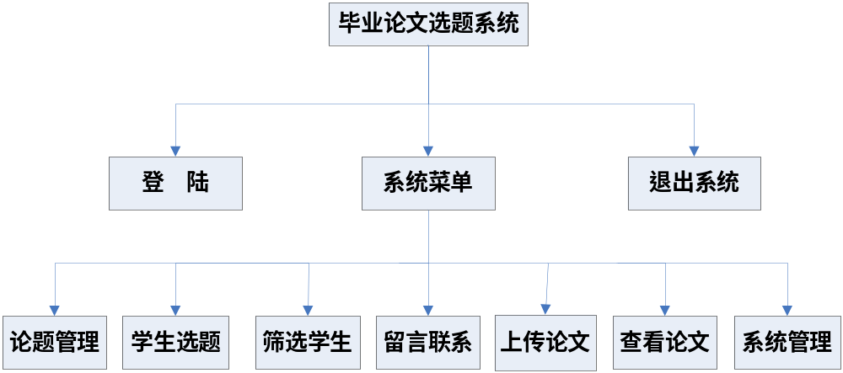
一律用阿拉伯数字分别依序连编编排序号。序号分章依序编码，
”图4.1”标注在下方

图4.1 功能模块结构图

4.1.2功能模块描述
（1）登录模块
根据用户输入的用户名和密码，与数据库中进行匹配，验证帐号和密码，
（2）论题管理模块
根据教师登录的信息，加载其所有的论题。
（3）学生选题模块
根据学生登录的情况，显示适合该学生的所有论题供其选择，如果该学生的状态为已确定，则提示无法重选，否则，学生可以多次进行选择相应教师的论题，但每次只能选择一个题目，即每次操作都会覆盖前次操作。
（4）筛选学生模块
教师成功登录后，加载出该教师给出论题的选题情况，包括学生的基本信息，论题的一些基本信息，若已选人数超过了论题的限定人数，教师可以通过对相应学生进行淘汰。若接受该学生则同意其选择，而经确定后的同学又需要重新选题，则教师可通过改变该学生的状态来使其可以再次选题。
（5）留言联系模块设计
根据用户登录的信息，若是学生，则在收件框里加载所有的老师，根据需要选择其指导教师，并可以发短信与其取得联系；若是教师，则加载其所有指导的学生，可以选择多个学生进行群发，也可以给个别学生进行短信联系。
（6）上传论文模块设计
学生成功登录后，可以选择其存在本地的论文的路径进行上传。若成功则上传并保存到服务器中，若失败则提示信息，等待学生重新上传。
（7）查看论文模块设计
教师成功登录后，可以对其指导的学生所上传的论文进行下载并查看。
（8）系统管理模块设计
管理员成功登录后，可以对学生信息、教师信息进行管理。包括添加信息、修改信息、删除信息等。还可以对系统参数，如系统开放时间和结束时间进行设定。
一律用阿拉伯数字分别依序连编编排序号。序号分章依序编码，
”表4.1”标注在上方

4.2数据库设计

4.2.1表设计
表4.1权限表（quanxian）
字段名 | 说明 | 类型 | 长度 | 主键或外键
User_id | 用户编号 | 自动编号 | 长整型 | 主键
User_phid | 帐号 | 文本 | 10
User_name | 姓名 | 文本 | 10
User_pwd | 密码 | 文本 | 6
User_sex | 性别 | 数字 | 长整型
User_xibie | 系别 | 文本 | 10
zhichen | 职称 | 文本 | 10
User_class | 适用班级 | 文本 | 15
User_type | 身份 | 数字 | 长整型
(身份：1代表学生，2代表教师，3代表管理员)

表4.2系统时间表（admintime）
一律用阿拉伯数字分别依序连编编排序号。序号分章依序编码，
”表4.2”标注在上方

字段名 | 说明 | 类型 | 长度 | 主键或外键
Time_id | 编号 | 自动编号 | 长整型
Starttime | 开始时间 | 日期/时间 |  | 主键
endtime | 结束时间 | 日期/时间 |  | 主键
addtime | 操作时间 | 日期/时间
表4.3 题目表（title）
字段名 | 说明 | 类型 | 长度 | 主键或外键
Title_id | 题号 | 自动编号 | 长整型 | 主键
user_id | 用户编号 | 数字 | 长整型
title | 题目 | 文本 | 30
Title_type | 论题类型 | 文本 | 10
gclass | 适用年级 | 文本 | 10
stunumber | 限定人数 | 数字 | 长整型
comment | 说明 | 文本 | 30

表4.4 选择表（xuanze）
字段名 | 说明 | 类型 | 长度 | 主键或外键
Titlevsstu_id | 编号 | 自动编号 | 长整型 | 主键
user_id | 用户编号 | 数字 | 长整型
Title_id | 题号 | 数字 | 长整型
istype | 确定 | 数字 | 长整型
addtime | 选题时间 | 日期/时间
确定（0表示等待中 1表示已确定，3表示淘汰）
表4.5 留言表（liuyan）
字段名 | 说明 | 类型 | 长度 | 主键或外键
Mail_id | 邮件编号 | 自动编号 | 长整型 | 主键
Mail_to | 接收者 | 数字 | 长整型
Mail_from | 发送者 | 数字 | 长整型
addtime | 发送时间 | 日期/时间
Mail_title | 邮件主题 | 文本 | 20
Mail_content | 邮件内容 | 文本 | 50
issee | 是否已看 | 数字 | 长整型
（1 表示没有看，2表示已看）

表4.6 论文表（paper）
字段名 | 说明 | 类型 | 长度 | 主键或外键
File_id | 论文编号 | 自动编号 | 长整型 | 主键
File_url | 论文路径 | 文本 | 50
File_size | 文件大小 | 文本 | 50
User_id | 用户编号 | 数字 | 长整型
addtime | 上传时间 | 日期/时间

4.3详细设计

4.3.1用户登录模块设计
用户登录模块主要根据用户登录的信息，与数据库中信息成功匹配后，获得其相应的操作权限。
(1) 流程图
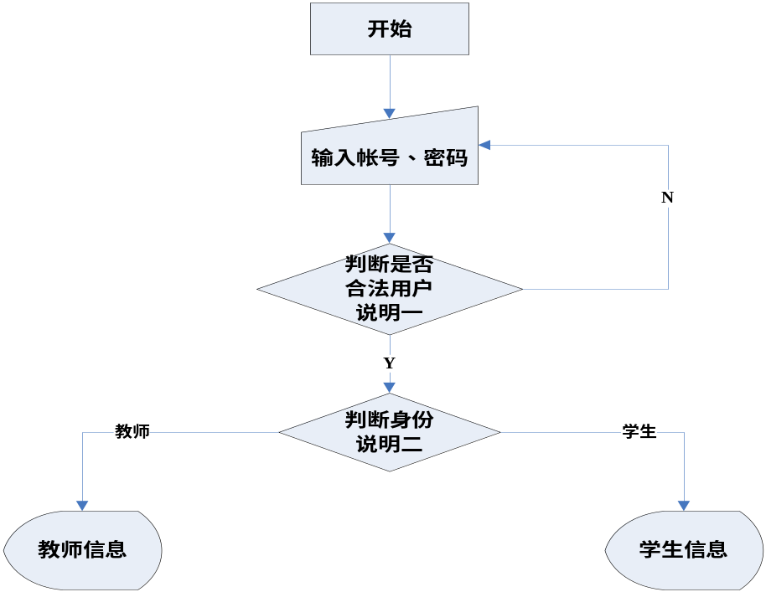
一律用阿拉伯数字分别依序连编编排序号。序号分章依序编码，
”图4.2”标注在下方

图4.2 用户登录流程图
(2) 处理说明
说明一：打开网页，等待用户输入帐号、密码、选择身份，判断用户输入的信息与后台数据库是否匹配，查询语句为：sql=”select user_id,user_type,user_pwd,user_class from quanxian where user_name=’”&id&”’ and user_pwd=’”&mima&”’ and user_type=”&leixing若不匹配，则刷新页面，等待用户重新输入。
说明二：根据用户选择的身份类别，进行判断，如果是学生，调出学生主页，同时显示学生信息，查询语句为：select * from quanxian where user_id="&user_id。如果是教师，则调出教师主页，同时显示教师信息 。

4.3.2论题管理模块设计
论题管理模块主要实现教师对其论文题目的添加、修改、删除等操作。
(1) 流程图
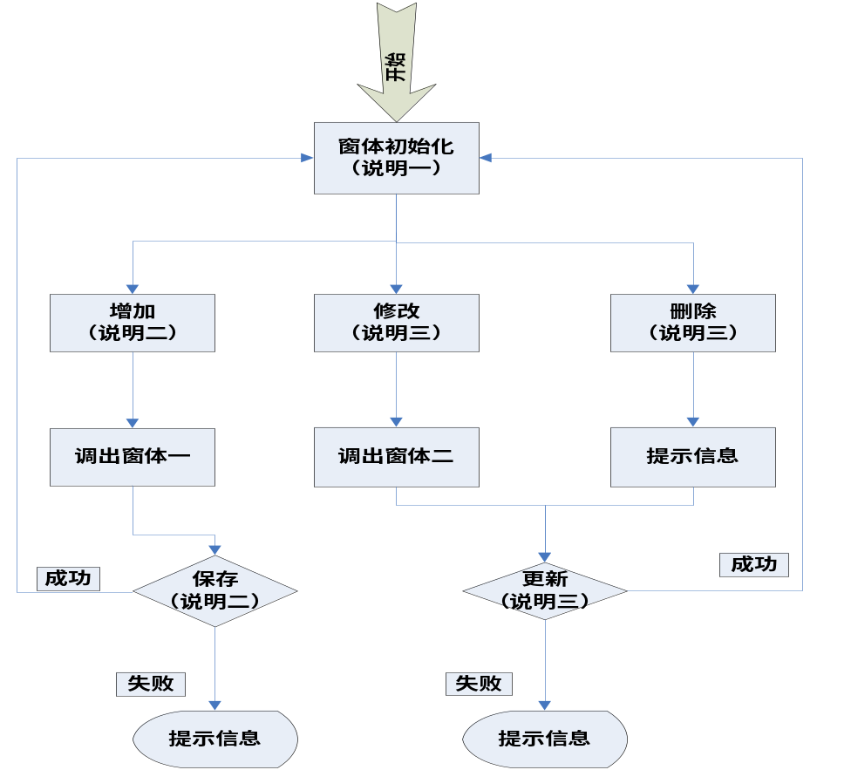
图4.3 论题管理模块流程图

(2) 处理说明
说明一：打开并激活窗口，根据登录的教师信息加载其论题信息至界面，查询语句为sql="select * from title where user_id="&user_id
说明二：单击添加图标超链接，进入添加论题界面，等待用户输入有关论题信息，单击提交按钮，相关语句为：rs.addnew rs("title").value=title保存到数据库。
说明三：单击需要修改的论题，进入修改界面，根据需要在文本框中修改信息，单击修改按钮并更新到数据库，若要删除此论题，则单击删除按钮，相关语句为：delete * from title where title_id="&title_id。

4.3.3学生选题模块设计
学生选题模块主要实现学生对相应教师的论题进行选择，若已选并经教师确定，则无法重选，否则可以进行多次选择。
(1) 流程图
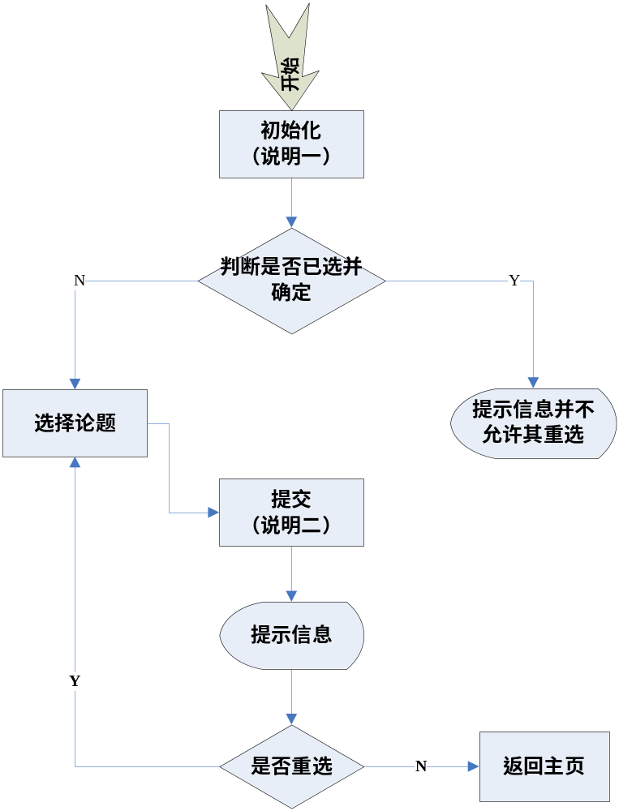
图4.4 学生选题模块流程图

(2) 处理说明
说明一：打开并激活窗口，根据登录的学生所在的班级加载相应的所有选题信息。查询语句为：select * from title where gclass='"&session("user_class")&"'
说明二：首先判断当前学生是否已经选题并被指导教师确定，若是，则提示“你的选题已确定，无法再选”，若不是，等待学生选择相应的论题，当单击“我要选择”后，提示信息“你真的决定你的选择，这样会删除你以前的选择”，即在选题没被指导老师确定的情况下，学生可以多次进行选题，但每一次的选择都会覆盖前次的选择。同时适时改变已选人数。查询语句为：select titlevsstu_id from titlevsstu where userid=”&session(“user_id”)&”and istype=1”)

4.3.4筛选学生模块设计
筛选学生模块主要实现教师根据需要对学生进行淘汰或选择，以此来对论文题目人数上进行限定。
- 流程图
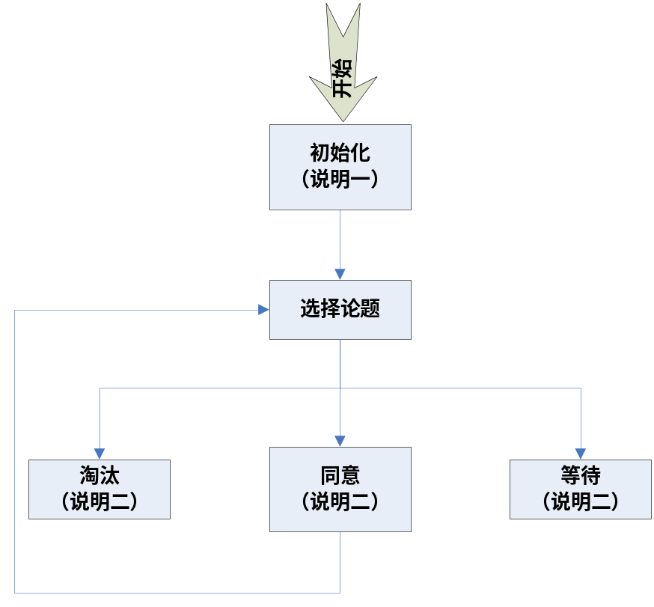
图4.5 筛选学生模块流程图
(2) 处理说明
说明一：打开并激活窗口，根据登录的教师信息，加载该教师的论题的选择情况。查询语句为：sql="select distinct title_id from titlevsstu where title_id=(select title_id from title where teacher_id="&id)
说明二：教师对自己的每个论题选择情况进行筛选，若同意指导该学生，则通过单击“同意”，同时改变学生状态值，查询语句为："updata titlevsstu set istype=1 where titlevsstu_id="&titlevsstu_id；若人数上已经达到饱和的情况，则可以对相应学生进行淘汰，通过单击“淘汰”，同时删除选择表里的相应信息，查询语句为： "delete * from titlevsstu where titlevsstu_id="&titlevsstu_id；若有些已经被确定的学生希望重新选题，则可以通过单击“等待”，查询语句为："updata titlevsstu set istype=1 where titlevsstu_id="&titlevsstu_id；同时改变学生的状态值，以便该学生可以进行再次选题。

4.3.5留言联系模块设计
留言联系模块主要实现指导教师与学生间的互相联系，通过收发短信进行彼此间的沟通。
- 流程图
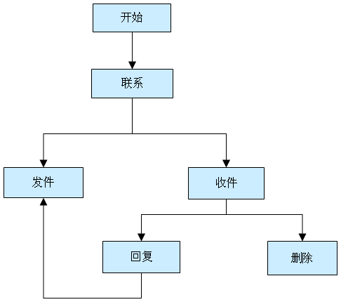
图4.6 留言联系模块流程图

(2) 处理说明
说明一：打开并激活窗口，根据登录的用户信息，加载其所有信件信息。查询语句为："select user_name from quanxian where user_id="&mailrs("mail_from")。
说明二：用户可以查看其信件，单击“查看”，显示该信件的内容，查询语句为："select * from mail where mail_id="&mail_id；同时，也可以根据需要进行回复，相关语句为：insert into mail(mail_to,mail_from, mail_title,mail_content,issee) values(&mail_to&”,”&session(“user_id”)&”,’”&mail_title&”’,”&。也可以将此信件删除，查询语句为： “delete * from mail where mail_id=”&mail_id。

4.3.6上传论文模块设计
上传论文模块主要实现学生对所写好的论文进行上传，供指导教师查阅审核。
(1) 流程图
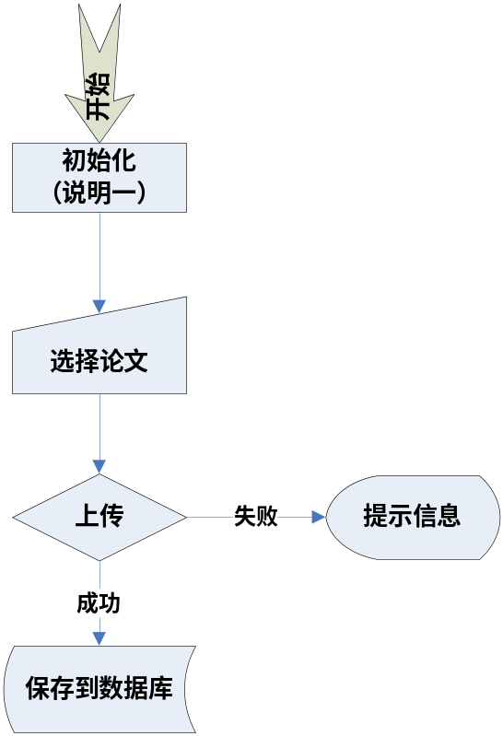
图4.7 上传论文模块流程图
- 处理说明
说明一：打开并激活窗口，学生选择需要上传的论文的本地路径，单击“上传”，若成功则提交至数据库，相关语句为：objStream.SaveToFile Server.MapPath(GetFileName(strFileName)),2。若失败，则提示信息，等待学生重新上传。

4.3.7查看论文模块设计
查看论文模块主要实现教师对其指导的学生的论文进行下载查看，并审核修改。
- 流程图
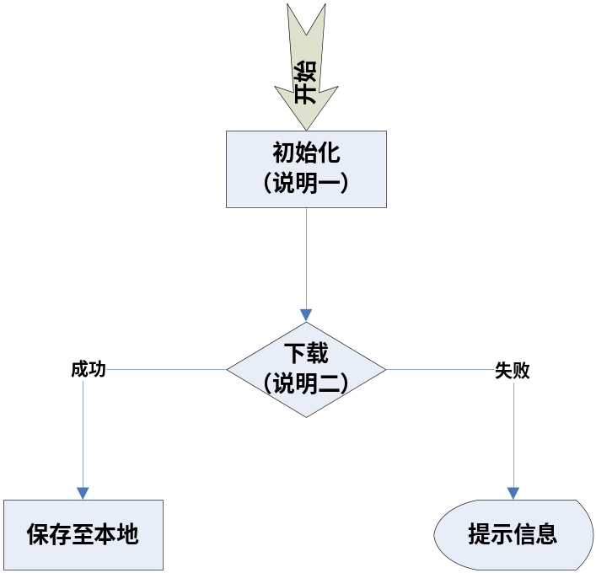
图4.8 查看论文模块流程图

(2) 处理说明
说明一：打开并激活窗口，根据登录的教师的信息，加载其所指导的学生所上传的论文。查询语句为："select * from personfile where user_id="&rs1("user_id")
说明二：教师选择某学生的论文，单击“下载”，若成功，即可将其论文下载到本地，相关语句为：<a href="<%=rs2("file_url")%>" target="_blank" class="lj">下载</a>。若失败，则提示信息，等待教师重新下载。

4.3.8系统管理模块设计
系统管理模块主要实现管理员对整个系统的基本信息管理以及对系统参数进行设置。
- 流程图
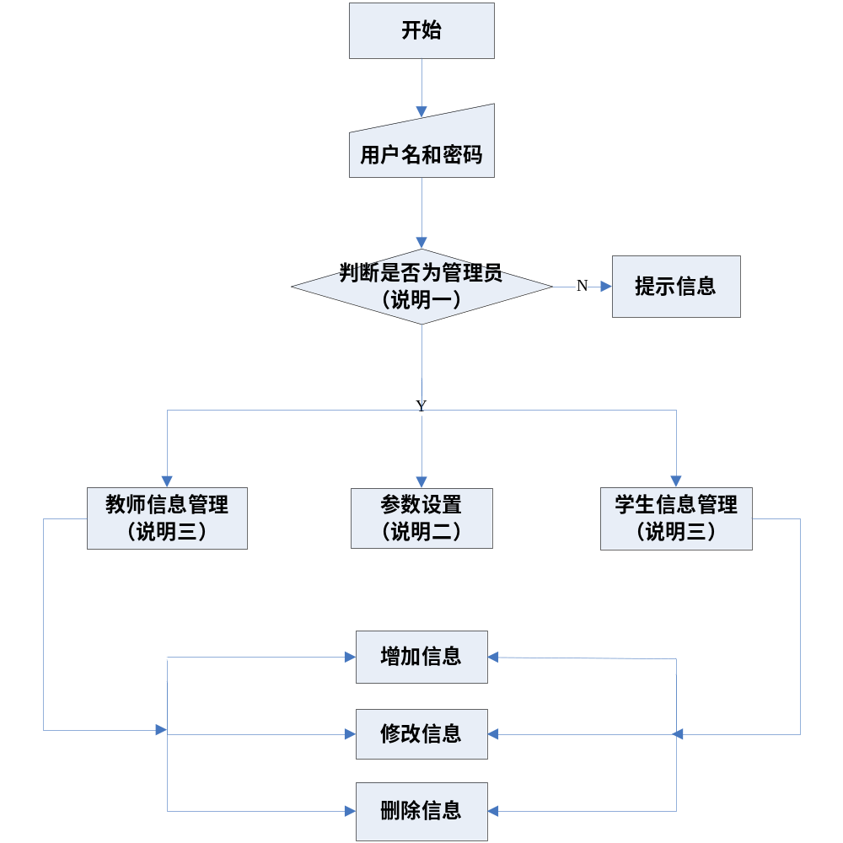
图4.9 系统管理模块流程图

- 处理说明
说明一：打开后台管理系统，等待用户输入帐号、密码，判断用户身份是否为管理员，查询语句为：sql="select user_id, user_name,user_pwd,user_type from quanxian where user_name='"&userid&"' and user_type=3"若是，登录成功，否则，提示信息，等待用户重新输入。
说明二：管理员登录后，可以对系统的开放时间及结束时间进行设置，查询语句为："select * from admintime"，以保证毕业选题工作按时进行。
说明三：管理员根据需要可以对教师及学生的信息进行管理，包括添加信息、修改信息、删除信息等操作。若为添加，则将其信息保存到数据库中；若为修改，则将修改后的信息更新到数据库中，查询语句为：Update quanxian set user_name=’”&ry_time&”’,user_phid=’”&,user_xibie=’”&user_xibie”’,user_class=’”&user_class&”’,user_pwd=’”user_pwd&”’ where user_id=”&user_id。若为删除，则提示信息，同时将数据库中的信息删除，查询语句为："delete * from quanxian where user_id="&user_id

5.系统实现

5.1论题管理模块实现
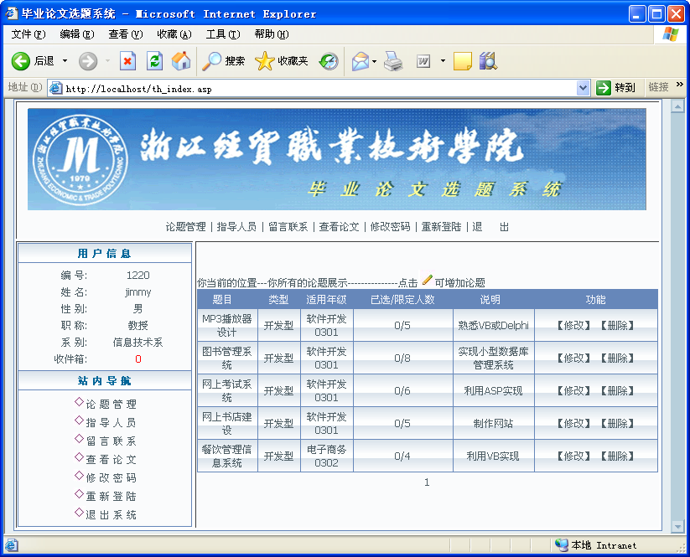
抓图方法：
打开系统的界面，按键盘Printscreen键；
打开附件中的画图板，选择编辑菜单的粘贴，另存为文件....
在本文中再选择插入菜单，选择图片来自于文件于......
图5.1论题管理模块效果图
该模块主要是根据登录的教师的信息，从数据库中加载该教师的论题信息，主要代码为select * from title where user_id="&user_id，同时，教师可以继续添加论题，主要代码为：rs.addnew rs("title").value=title；

5.2学生选题模块实现

5.2学生选题模块实现
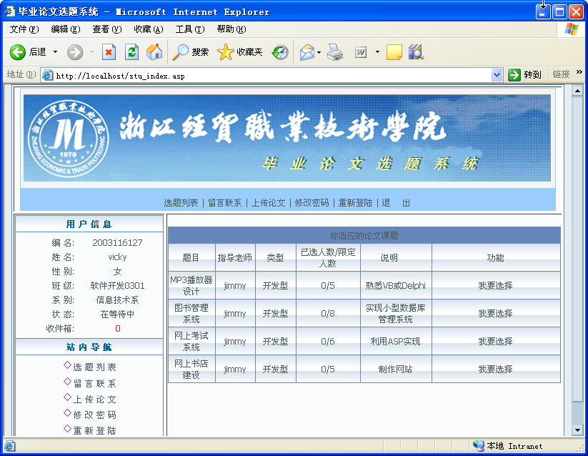
图5.2 学生选题模块效果图
该模块主要是根据登录的学生的信息，加载出适合该学生的所有论题的信息供其选择。如果该学生已经选题并得到指导老师的确定后，则不允许其再次选题，主要代码为：set isselect=conn.execute("select titlevsstu_id from titlevsstu where user_id="&session("user_id")& "and istype=1")；若没被老师确定，还可以继续重选，不过所选信息将覆盖前次选题信息。主要代码：delete * from titlevsstu where user_id="&session("user_id")。同时已选人数加1，set titlenum=conn.execute("select count(*) as titlenum from titlevsstu where title_id="&titlers("title_id"))。

5.3筛选学生模块实现
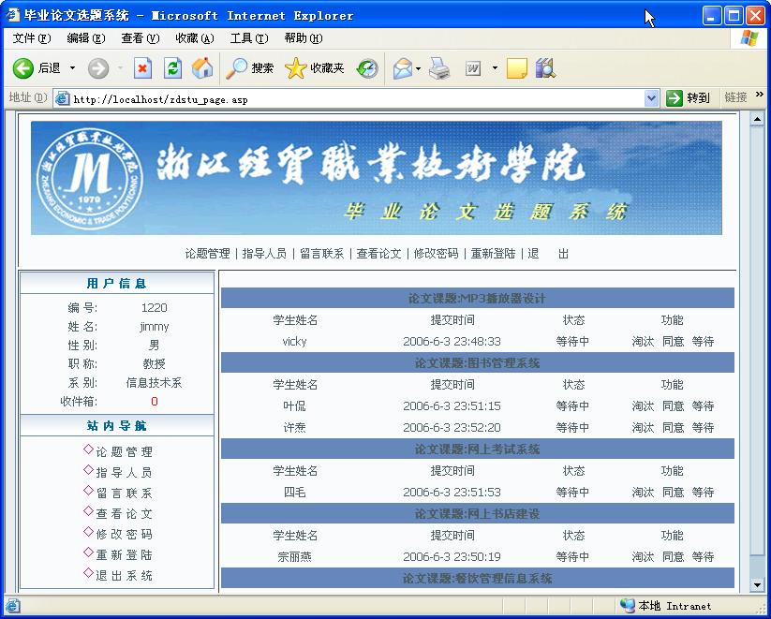
图5.3筛选学生模块效果图
该模块主要根据登录的教师的信息，加载其所有的论题对应的学生选择情况。如果某选题已选人数超过了限定人数，则可以对相应学生进行淘汰，主要代码：delete * from titlevsstu where user_id="&session("user_id")；如果已确定的学生需要重新选题，则可将其状态改为“等待”，主要代码为：update titlevsstu set istype="&istype&" where titlevsstu_id="&titlevsstu_id。

5.4留言联系模块实现
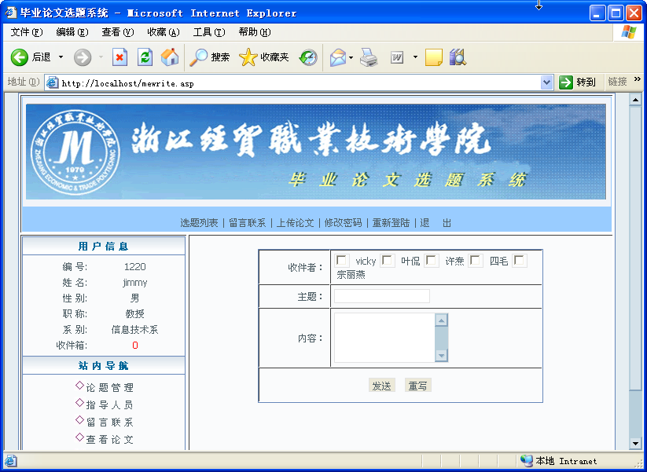
图5.4留言联系模块效果图
该模块主要实现指导教师与学生间通过发送短消息进行联系。教师可以对其指导的所有学生发送消息（包括群发或私人留言），而学生也可以选择其指导老师发送短消息。主要代码为：insert into mail(mail_to,mail_from,mail_title,mail_content,
Issee) values(“&j&”,”session(“user_id”)&”,’”&mail_title&”’,’”&mail_content&”’,1)

5.5上传论文模块实现

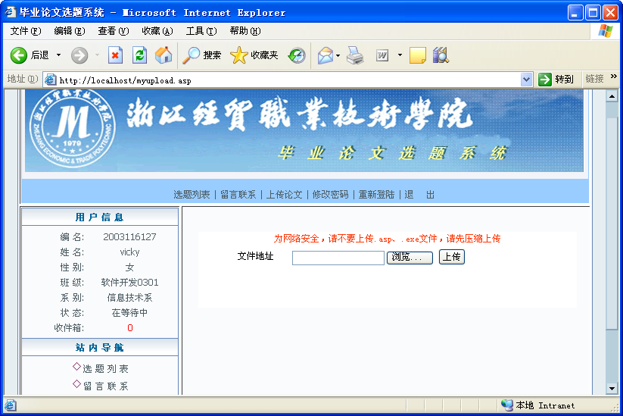
图5.5上传论文模块效果图
该模块主要实现学生论文上传功能，先选择本地所要上传的文件的路径，然后上传到服务器中，主要代码为：If file.FileSize>0 then newname=MakedownName()&”.”&mid(file.FileName,InStrRev(file.FileName,”.”)+1) file.SaveAsServer.mappath(formPath&newname)（保存文件）；conn.execute("insert
Into personfile(file_url,user_id,file_size) values(‘upload/”&newname&”,”&session(“
User_id”)&”,’”&cint(file.File.FileSize/1024)&”’)”)（提交到数据库中）。

5.6查看论文模块实现
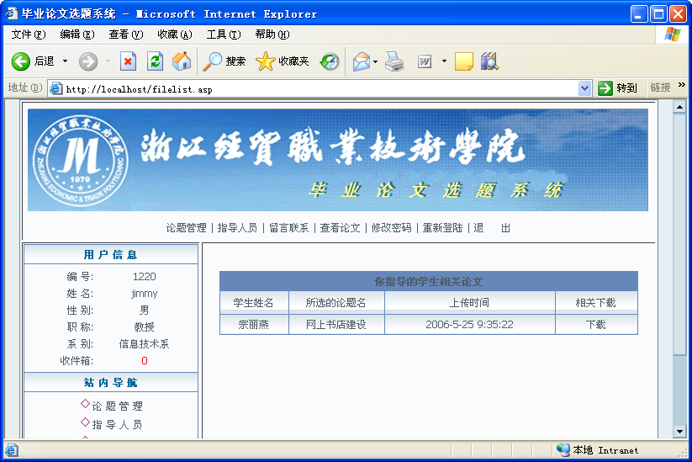
图5.6查看论文模块效果图
该模块主要实现教师对所指导学生的论文进行查看审阅，通过将其文件下载保存至本地即可查看。主要代码为：set rs2=conn.execute("select * from personfile where user_id="&rs1("user_id"))；<a href="<%=rs2("file_url")%>" target="_blank" class="lj">下载</a>。

6系统测试

6.1系统登录模块测试
（1）测试问题单
项目编号 测试类别:集成测试 序号: LWXT_001
产品标识 |  |  |  | 产品中文标识 |  |  |  | 毕业论文选题系统—系统登录
第几次测试 |  | 2 |  | 测试工程师 |  |  |  | XXX
测试模块/功能/性能 |  |  | 系统登录
测试记录单 |  |  |  |  |  |  | 测试时间 |  |  | 2006-5-20
问题记录
序号 | 故障现象 |  |  |  | 级别 | 处理人 |  |  | 处理时间 | 处理说明
1 | 输入用户名及密码后，不选择教师或学生选项仍可进入系统。 |  |  |  | 中 | 宋雪燕 |  |  | 2006/5/20 | 已处理
2 | 当输入一用户名及密码后，在数据库中查找无该用户时无提示信息。 |  |  |  | 中 | 宋雪燕 |  |  | 2006/5/20 | 已处理
3 | 管理员登录后显示后台不正确。 |  |  |  | 中 | 宋雪燕 |  |  | 2006/5/20 | 目前不处理
（2）问题严重度描述,如表6.1所示:
表6.1
级别 | 描述
高 | 如使系统崩溃，功能无法实现或实现错误等
中 | 如界面中的错误，性能不优化，校验不严格等
低 | 如提示信息不明确，操作不方便，焦点跳转错误等
（3）填写说明

6.2学生选题模块测试

6.2学生选题模块测试
(1)测试问题Bug单
项目编号： 测试类别：集成测试 序号：LWXT_002
产品标识 |  |  |  |  | 产品中文标识 |  | 论文选题系统—学生选题
第几次测试 |  | 2 |  |  | 测试工程师 |  | XXX
测试模块/功能/性能 |  |  | 学生选题模块
测试记录单 |  |  |  |  |  | 测试时间 |  | 2006-5-23
问题记录
序号 | 故障现象 |  |  | 级别 | 处理人 | 处理时间 |  | 处理说明
1 | 学生登录系统后，对论文题目的选择不能在数据库中进行更新。 |  |  | 高 | 宋雪燕 | 2006/5/23 |  | 已处理
2 | 学生登录系统后，无法显示最新的论文题目选择情况。 |  |  | 高 | 宋雪燕 | 2006/5/23 |  | 已处理
3 | 学生登录系统后，显示论文题目后显示的适用年级不对。  即显示全部论文题目，没有分系别。 |  |  | 低 | 宋雪燕 | 2006/5/23 |  | 已处理
(2)问题严重程度描述,如表6.2所示:
表6.2
级别 | 描述
高 | 如使系统崩溃，功能无法实现或实现错误等
中 | 如界面中的错误，性能不优化，校验不严格等
低 | 如提示信息不明确，操作不方便，焦点跳转错误等
(3)填写说明
测试工程师负责填写除“处理人”、“处理时间”、“处理说明”以外的所有栏目“处理人”、“处理时间”、“处理说明”由开发人员负责填写。在“故障现象”填写中要详细描述发生问题的过程、操作、表现等，以便于开发人员恢复现场进行查错处理，必要时，可以附上相应的屏幕截图。如果有屏幕截图的话，请不插入到“故障现象”栏目中，在“故障现象”栏目只需填写相应图片的编号，在表单的后附图。“处理说明”：要详细说明发生问题的原因和解决问题的方法，项目主管要根据Bug级别及时督促有关负责及时解决问题。
(4)附图
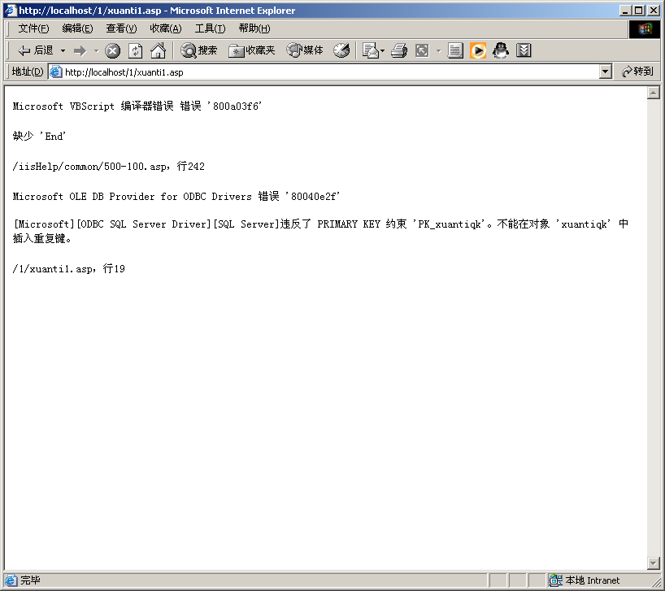
图6.2学生选题模块测试图

6.3测试总结
本次测试主要用于对系统的出错进行测试，测试项目包括用户登录模块、学生选题模块、数据处理等方面。在本次测试中我们共发现了10余处错误，经过修改，已对部分错误进行更正，其他部分正在进行中。通过本次测试，我希望在以后的开发中能够避免再犯类似错误。

结论
经过以上详细的设计与构架，终于完成了毕业论文选题系统的开发。在本次开发过程中，遇到了很多的困难。包括数据库设计方面，技术实现方面以及系统测试方面。同时，我也受到了很大的启发，希望通过今后的学习，能够对本系统在安全性方面进行进一步的完善。

1.出现的次序用[1]、[2]、[3]……形式统一排序、依次列出。参考文献标题（四号黑体，顶格），参考文献内容（小四号，宋体；英文用五号，Times New Roman），参考文献的序号左顶格，并用数字加方括号表示，如［1］，［2］，…，以与正文中的指示序号格式一致。每一参考文献条目的最后均以“．”结束。
2.专著[M]，论文集[C]，报纸文章[N]，期刊文章[J]，学位论文[D]，报告[R]，标准[S]，专利[P]。

参考文献
［1］ 李晓毅．ASP+SQLServer网络应用系统开发与实例[M].北京：人民邮电出版社，2003.27(9):11~16.
［2］赵池龙.实用软件工程[M].北京：电子工业出版社，2002， 111~126.
［3］ 曾长军.Access数据库原理及应用[M].北京:人民邮电出版社,2003.
［4］ [美]C.M.克洛斯，D.K.弗雷德里克.动态系统模型的建立和分析[M]. 北京：机械工业出版社，1997，3~8.
［5］ 刘乐亭.字符串和正则表达式参考手册.北京:清华大学出版社,2003.
［6］ 王路群.数据结构（C语言描述）.北京:中国水利水电出版社，2000.

